Опросный лист
Предприятие-заказчик …………………………………...............................................................................................................................................
ФИО контактного лица ………………………………………........................................................................................................................................
тел. /факс ……………………………………………………………………………………………………………………………………………………………
e-mail …………………………………………………………………………………………………………………………………………………………………
1.Краткое описание процесса фильтрации:……………………………………………………………………………………………………………………
………………………………………………………………………………………………………………………………………………………………………………………………………………………………………………………………………………………………………………………………………………………………………………………………………………………………………………………………………………………………………………………………………
2. Количество фильтрорукавов : ……………………………………………….. шт
3. Тип материала: (лавсан арт.86033, полотно иглопробивное, полиамид, полиэфир)………………………………………………………………..
…………………………………………………………………………………………………………………………………………………………………………..
4. Укажите размеры: диаметр и длинну……………………………………………………………………………………………………………...................
5. Выбрать варианты обработки изделия
Верхняя часть (горловина) |  | Нижняя часть (дно)
1. Открытая (срез) |  | 1. Открытая (срез)
2. Открытая со складкой | 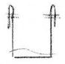 | 2. Дно круглое простое
3. Вшитый шнур, d(мм) | 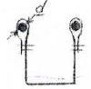 | 3. Прошитое дно (мешок) | 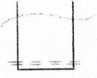
4. Стальное кольцо |  | 4. Дно круглое усиленное | 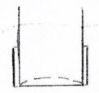
5. Пружинное кольцо с двойным уплотнением (указать диаметр (посадочный) отверстия плиты) | 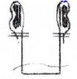 | 5. Дно круглое двойное
6. Пружинное кольцо без уплотнений | 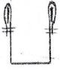 | 6. Дно круглое усиленное двойное | 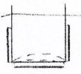
7. Войлочное внешнее уплотнение
Ваши комментарии:
…………………………………………………………………………………………………………………………………………………………………………………………………………………………………………………………………………………………………………………………………………………………………………………………………………………………………………………………………………………………………………………………………………………………………………
6. Приложите, пожалуйста, эскиз рукава.
Ж

